A: Consejo de redacción de la revista Podium
Nos permitimos presentar para proceso editorial con fines de publicación el artículo Programa de ejercicios físicos terapéuticos para pacientes amputados y declaramos:
- Que es inédito.
- Que cada una de las personas que en el mismo constan como autora o autor ha contribuido directamente al contenido intelectual del trabajo, aprueba los contenidos del manuscrito que se somete a proceso editorial y da su conformidad para que su nombre figure en la autoría del mismo.
- Que este artículo no ha sido publicado previamente, no se encuentra en proceso de revisión en otra revista, ni figura en otro trabajo aceptado para publicación por otra editorial.
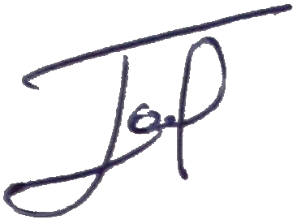
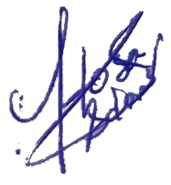

_____________________ ____________________
Mohamed Hosam Adeen Jorge de Lázaro Coll Costa
(Autor 1) (Autor 2)



_______________________ _____________________
Ardy Rafael Rodríguez García María Blanca García Rubio
(Autor 3) (Autor 4)



____________________
Asunción Mayda García Rubio
(Autor 5)

